2025年东风模具冲压技术有限公司模具模具分公司
报废电机变压器散热器等废旧物资网上竞拍出售通告
东风模具冲压技术有限公司模具分公司现拟对一批报废电机变压器散热器等废旧物资进行公开网上招标竞拍出售。为体现公开、公平、公正的原则，现将有关废旧物资招标出售事项通告如下：
- 报废电机变压器散热器等废旧物资招标竞拍明细
序号 | 物资名称 | 数量（件） | 估重(kg) | 附图
1 | 1#电机 | 1 | 496 | 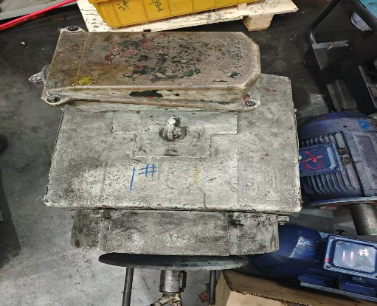
2 | 2#电机 | 1 | 410.5 | 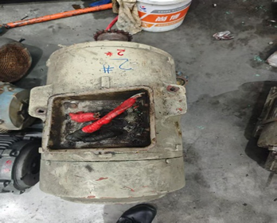
3 | 3#电机 | 1 | 110 | 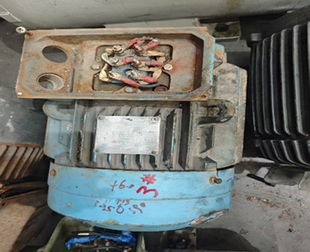
4 | 4#电机 | 1 | 121.5 | 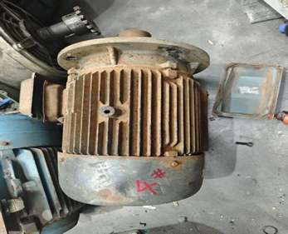
5 | 11#电机 | 1 | 39.5 | 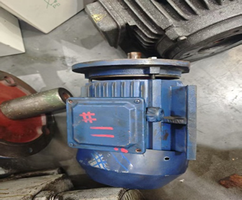
6 | 6#电机 | 1 | 69.5 | 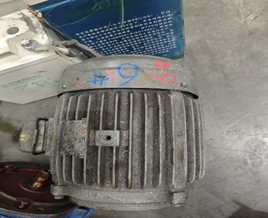
7 | X2#电机 | 1 | 72.5 | 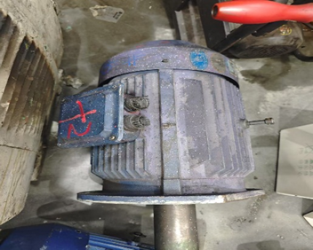
8 | 8#电机 | 1 | 107 | 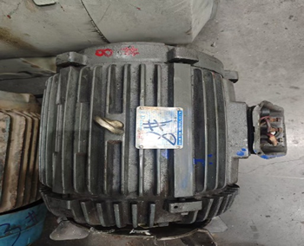
9 | 22#电机 | 1 | 415.5 | 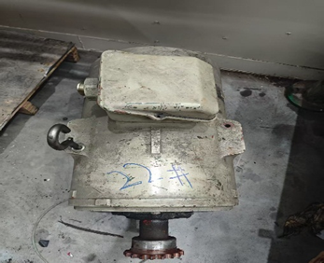
10 | 23#电机 | 1 | 213 | 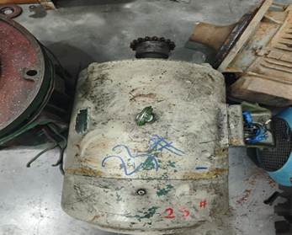
11 | 10#电机 | 1 | 181.5 | 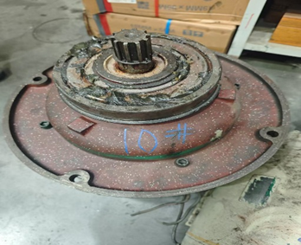
12 | 电机 | 4 | 19.5 | 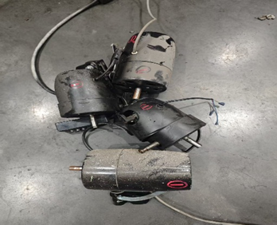
13 | 电机 | 8 | 49.5 | 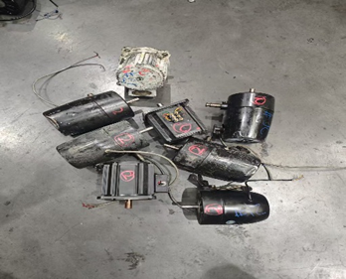
14 | 电机 | 3 | 66.5 | 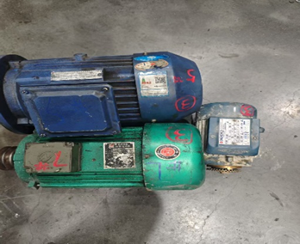
15 | 变压器 | 3 | 155.5 | 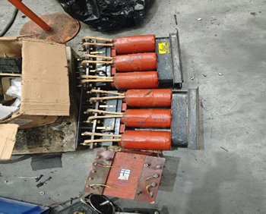
16 | 冷干机备件 | 1 | 5 | 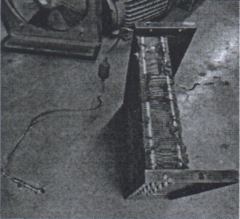
合计： |  | 30 | 2532.5

东风模冲模具分公司出售的报废电机变压器散热器等废旧物资状态需要购买方自己现场确认并勘查实物，以现场实物为准，过磅结算。
二、 有意购买者请按上海欧冶供应链有限公司的Ouyeel 循环宝竞拍平台要求注册报名和参加竞买活动（网址：www.bsteel.com.cn，）。期间由东风模具冲压技术有限公司模具分公司装备管理部负责带领到现场查看实物。特别说明：被纳入东风公司黑名单中的企业不得参加竞拍投标等东风公司的任何业务。
三、竞拍物资为中标方自行负责装运输提货，提货前付清货款后出厂，并遵守卖方厂内各项安全环境管理要求。现场查看及报名截止时间：2025年3月28日中午12：00前。
四、中标方中标后与招标方签订合同后，即可安排付款提货。
五、投标咨询联系方式及人员

联系人：东风模具冲压技术有限公司模具分公司装备管理部现场勘查 吕先生： 13986892881
东风模具冲压技术有限公司制造管理部商务 薛先生 15902718027； 张先生 17702722956。

地 址： 湖北省十堰市张湾区装备工业园风神大道1号

东风模具冲压技术有限公司
2025年3月20日

